**Subprograme**

= bloc cu nume; poate primi parametri; 2 tipuri: proceduri / functii ce intorc o val

-> declare se inloc cu is sau as

-> pot fi locale (= in DECLARE) sau stocate (= cu CREATE OR REPLACE)

**Procedurile** au parametri IN (implicit), OUT sau ambele si nu returneaza neaparat.

**Functiile** au param doar de intrare (IN) si trebuie neaparat sa returneze ceva de tipul dat la declarare.

Obs: Comanda RETURN (fără o expresie asociată) poate să apară şi într-o procedură. În acest caz, ea va avea ca efect revenirea la comanda ce urmează instrucţiunii apelante.

* Recompilarea subprogramelor

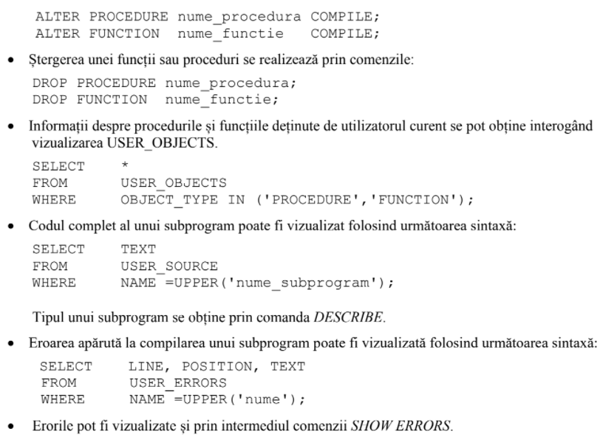

• Subprogramele overload (supraîncărcate) au aceleaşi nume, dar diferă prin lista parametrilor.

**Proceduri**

* locale

ex: subprogram prin care să obțin salariul unui angajat al cărui nume este specificat.

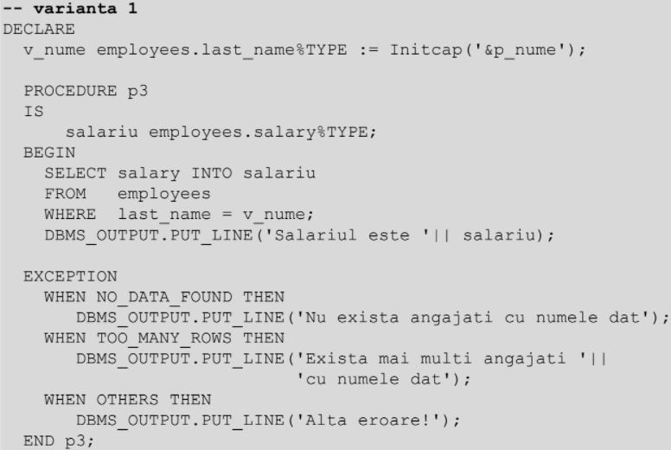 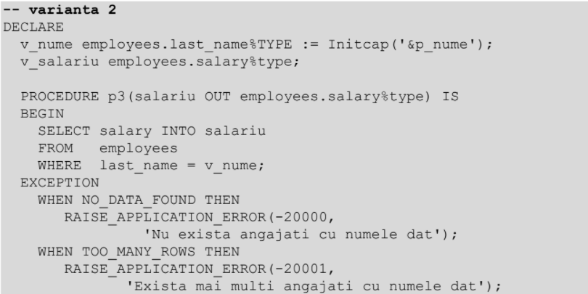

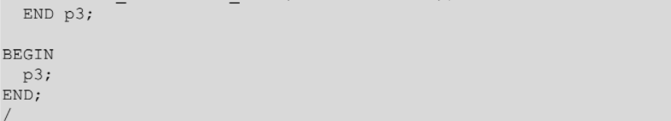 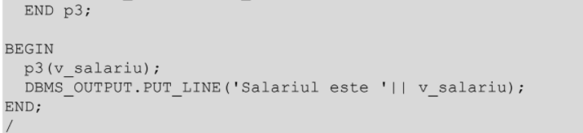

* stocate

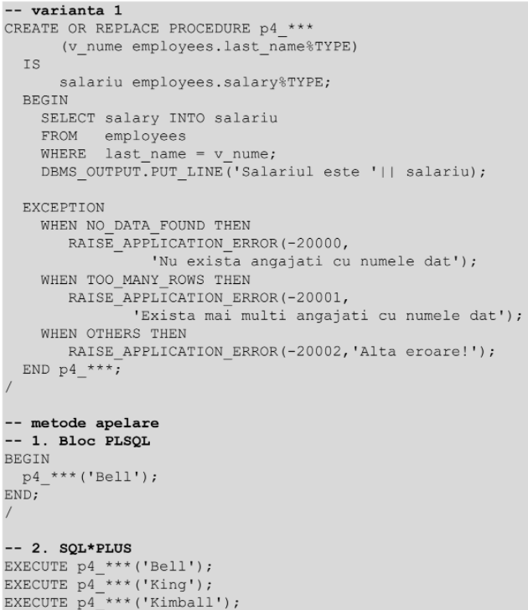 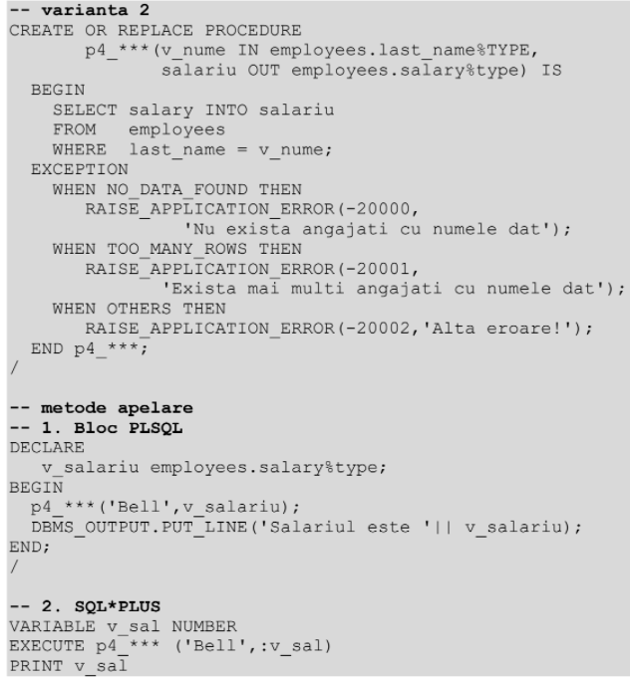

* cu parametru de intrare IN (poate primi si valori implicite (default), nu poate fi modif in interiorul subprogr)
* cu parametru de iesire OUT (init cu null, nu poate primi o constanta sau o expresie, ci doar o variabila; daca apar exceptii, nu i se mai asigneaza valoarea; se poate transmite si prin referinta cu NOCOPY)

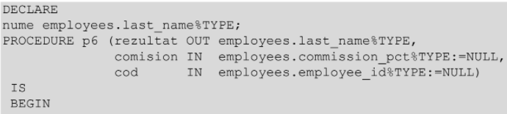

* cu parametru de intrare-iesire



**Functii**

**Functiile** sunt salvate ca obiecte in baza de date

* trebuie să conţină clauza RETURN în antet şi cel puţin o comandă RETURN în partea executabilă (altfel, eroare). Într-o funcţie pot să apară mai multe comenzi RETURN, dar numai una din acestea va fi executată, deoarece după ce valoarea este întoarsă, procesarea blocului încetează.
* locale

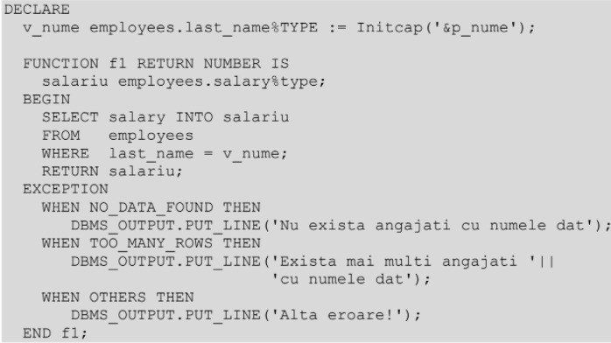

* stocate

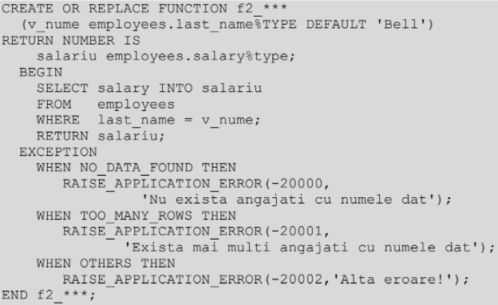

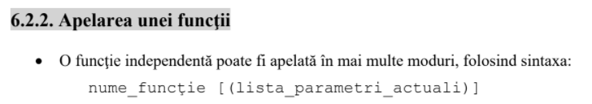

* intr-o comandă SQL;



* în SQL*PLUS (apelarea funcţiei şi atribuirea valorii acesteia într-o variabilă de legătură);

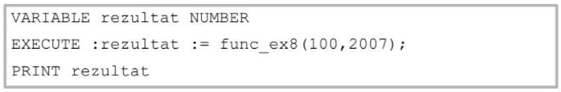

* în PL/SQL;

